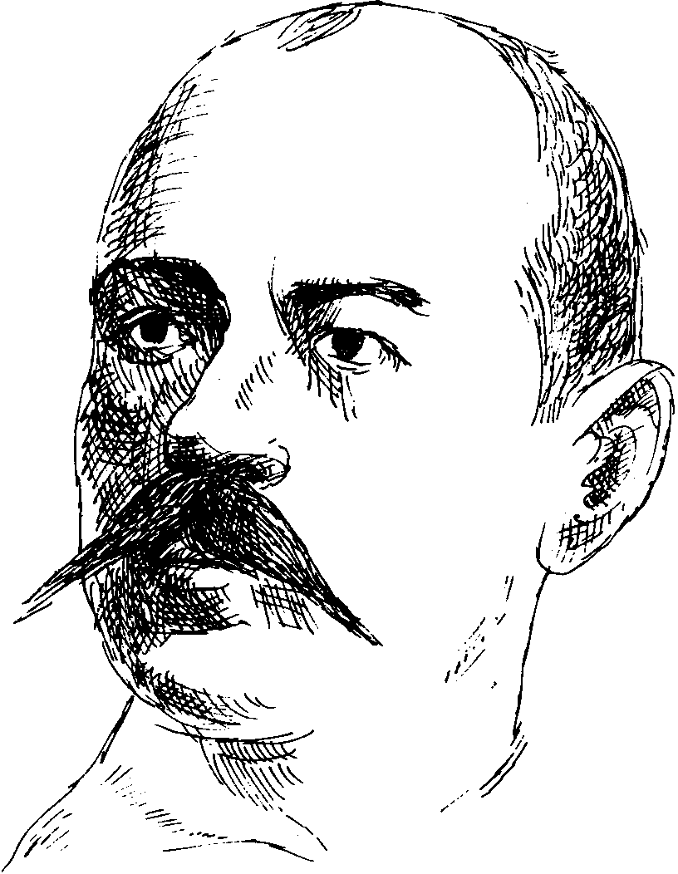
Министарство просвете, науке и технолошког развоја Републике Србије
Друштво за српски језик и књижевност Србије
Вукова задужбина
ОШ „Јанко Веселиновић“, Шабац

ПРИВРЕМЕНИ РЕЗУЛТАТИ ТАКМИЧЕЊА ИЗ СРПСКОГ ЈЕЗИКА И ЈЕЗИЧКЕ КУЛТУРЕ УЧЕНИКА ОСНОВНИХ ШКОЛА – ОПШТИНСКИ НИВО

ШАБАЦ, 26. ФЕБРУАР 2022. ГОДИНЕ

VIII РАЗРЕД

Р.  Б. | ИМЕ И ПРЕЗИМЕ УЧЕНИКА | ШКОЛА | МЕСТО | Име и презиме наставника | Број бодова | Ранг
 | Сава Нинковић | ОШ „Јанко Веселиновић“ | Шабац | Миле Радовановић | 17 | I
 | Исидора Ђурђевић | ОШ „Стојан Новаковић“ | Шабац | Јелена Ћосић Станковић | 14 | II
 | Миа Исаиловић | ОШ „Јеврем Обреновић“ | Шабац | Светлана Тошић | 13 | III
 | Јана Мањенчић | ОШ „Вук Караџић“ | Шабац | Илинка Шуваковић | 12
 | Софија Игњатовић | ОШ „Николај Велимировић“ | Шабац | Бранка Зарић | 12
 | Лазар Исаиловић | ОШ „Јеврем Обреновић“ | Шабац | Светлана Тошић | 12
 | Ања Богдановић | ОШ „Стојан Новаковић“ | Шабац | Светлана Којадиновић | 12
 | Ленка Мијаиловић | ОШ „Николај Велимировић“ | Шабац | Бранка Зарић | 11
 | Давид Давидовић | ОШ „Јеврем Обреновић“ | Шабац | Светлана Тошић | 10
 | Дијана Тршић | ОШ „Стојан Новаковић“ | Шабац | Светлана Којадиновић | 10
 | Милош Станарчић | ОШ „Краљ Александар Карађорђевић“ | Прњавор | Снежана Станарчић | 9
 | Милица Марковић | ОШ „Стојан Новаковић“ | Шабац | Светлана Којадиновић | 9
 | Нађа Милошевић | ОШ „Јанко Веселиновић“ | Шабац | Дарија Теодоровић Мирковић | 9
 | Ивона Јанковић | ОШ „Краљ Александар Карађорђевић“ | Прњавор | Светлана Грујић | 8
 | Александра Мијатовић | ОШ „Јеврем Обреновић“ | Шабац | Светлана Тошић | 8
 | Данило Марјановић | ОШ „Јеврем Обреновић“ | Шабац | Светлана Тошић | 8
 | Јана Лазић | ОШ „Јеврем Обреновић“ | Шабац | Светлана Тошић | 8
 | Душан Арсеновић | ОШ „Јанко Веселиновић“ | Шабац | Дарија Теодоровић Мирковић | 8
 | Николина Јефтић | ОШ „Јанко Веселиновић“ | Шабац | Дарија Теодоровић Мирковић | 8
 | Јована Поповић | ОШ „Николај Велимировић“ | Шабац | Бранка Зарић | 7
 | Дарис Бајрами | ОШ „Николај Велимировић“ | Шабац | Катарина Максимовић | 7
 | Немања Петровић | ОШ „Краљ Александар Карађорђевић“ | Прњавор | Светлана Грујић | 6
 | Анђела Пузовић | ОШ „Николај Велимировић“ | Шабац | Катарина Максимовић | 6
 | Тијана Васић | ОШ „Стојан Новаковић“ | Шабац | Светлана Којадиновић | 6
 | Теа Шујић | ОШ „Јанко Веселиновић“ | Шабац | Дарија Теодоровић Мирковић | 3
 | Огњен Чачић | ОШ „Војвода Степа“ | Липолист | Ана Живановић – Вуковић | /
 | Марина Маринковић | ОШ „Војвода Степа“ | Липолист | Ана Живановић – Вуковић | /

 | КОМИСИЈА ЗА ПРЕГЛЕДАЊЕ ТЕСТОВА | ВРХОВНА КОМИСИЈА И КОМИСИЈА ЗА ЖАЛБЕ
1.
1. | Весна Вуковић | Мила Бабић
2.
2. | Маријана Карић | Светлана Тошић
3.
3. | Маријана Лукић | Миле Радовановић
4.
4. | Снежана Станарчић

Директор школе,

У Шапцу,

___________________________

26. 2. 2022.
Љиљана Стојановић

